 | NÁVRH INTERÉROVÉHO VYBAVENÍ _ KNIHOVNA SMOLÍN
položka č. | zařizovací prvek | ilustrační foto | popis | materiál | rozměr | Množ. | Jedn. | Cena za J. | DPH 21% | bez DPH | Pozn. | Celkem s DPH
1 | kuchyňská linka | 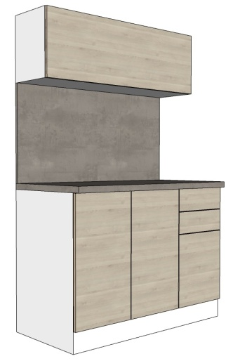 | kuchyňská linka na míru dle rozměrů a popisu materiálu | korpus bílá prémium W1000 ST9; pracovní a zádová deska K200 RS Light Grey Concrete; čílka H3430 ST 22 Pinie Aland Bílá | 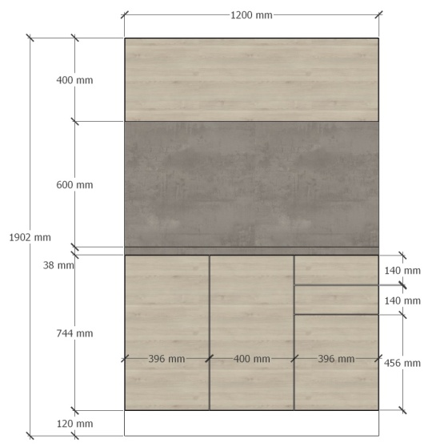 | 2 | ks | 25 140 Kč | 21 | 50 280 Kč |  | 60 839 Kč
2 | dřez | 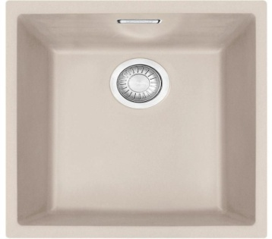 | granitový dřez, jednoduchý, bez odkapu | granit, hnědá / šedá | 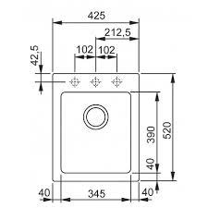 | 2 | ks | 3 450 Kč | 21 | 6 900 Kč |  | 8 349 Kč
3 | dřezová baterie |  | 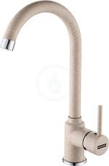  stojánková baterie páková, bez sprchy | granit, hnědá / šedá | 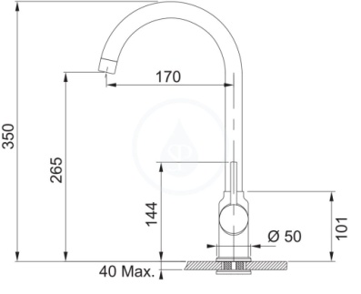 | 2 | ks | 2 200 Kč | 21 | 4 400 Kč |  | 5 324 Kč
4 | recepce | 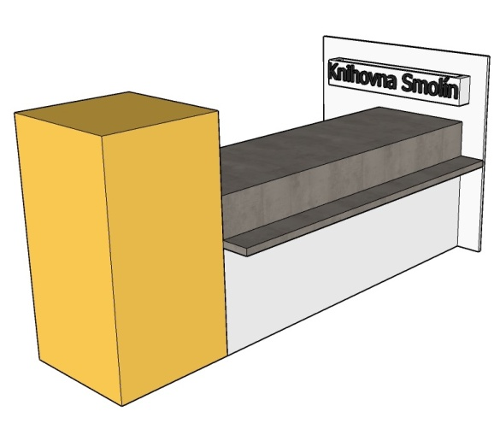 | recepce na míru dle rozměrů a popisu materiálu | korpus bílá prémium W1000 ST9; pracovní a odkládací deska K200 RS Light Grey Concrete; bok s nápisem bílá prémium W1000 ST9; žlutý kvádr 0134 BS Sunshine | 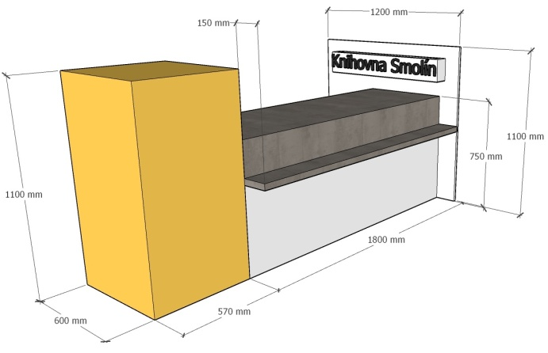 | 1 | ks | 24 170 Kč | 21 | 24 170 Kč |  | 29 246 Kč
5 | úložný box na prezentaci nových knih | 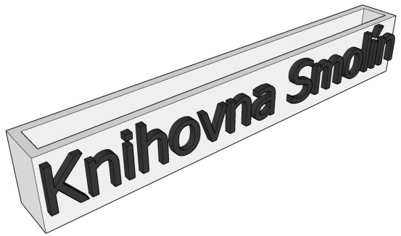 | box na míru dle rozměrů a popisu materiálu, písmo výška 90 mm | korpus bílá prémium W1000 ST9 | 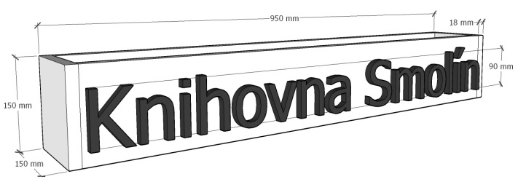 | 1 | ks | 2 890 Kč | 21 | 2 890 Kč |  | 3 497 Kč
6 | knihovní díl velký | 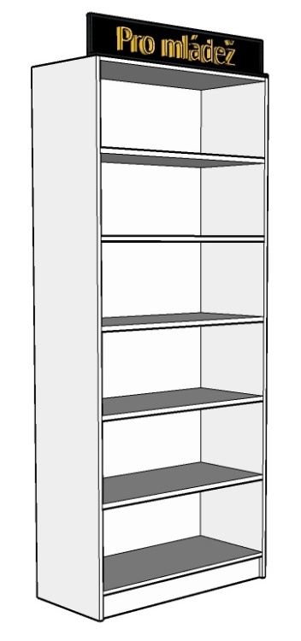  tl.materiálu  18 mm | knihovní díl na míru dle rozměrů a popisu materiálu | korpus bílá prémium W1000 ST9 | 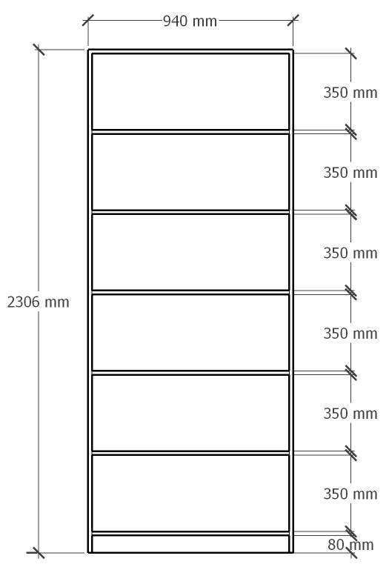 | 9 | ks | 4 690 Kč | 21 | 42 210 Kč |  | 51 074 Kč
7 | Rámeček na knihovní díl | 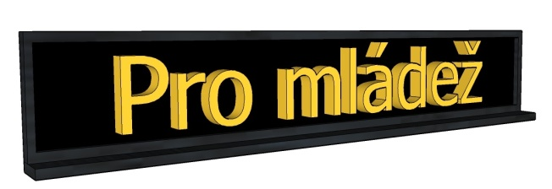  tl.materiálu  18 mm | Rámeček na knihovní díl na míru dle rozměrů a popisu materiálu, písmo výška 90 - 100 mm | korpus černá | 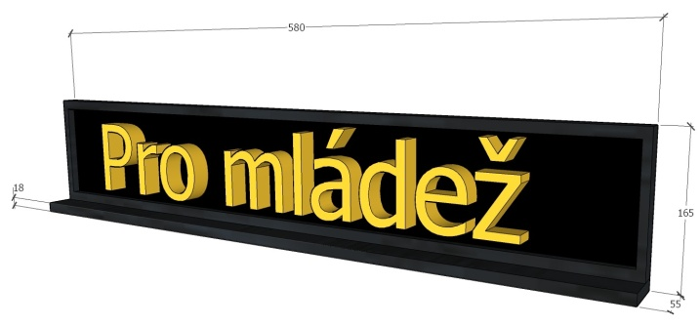 | 10 | ks | 1 680 Kč | 21 | 16 800 Kč |  | 20 328 Kč
8 | knihovní díl malý | 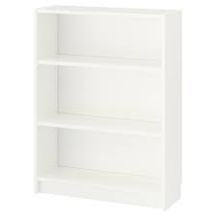 | knihovna s nastavitelnými policemi | bílá | š. 800 x hl. 280 x v. 1060 | 6 | ks | 810 Kč | 21 | 4 860 Kč |  | 5 881 Kč
9 | úložný box na hračky | 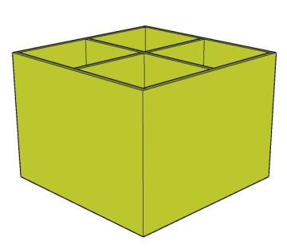 | úložný box na míru dle rozměrů a popisu materiálu | materiál:5519 BS Lime Grass; box včetně nábytkových koleček 4 ks | 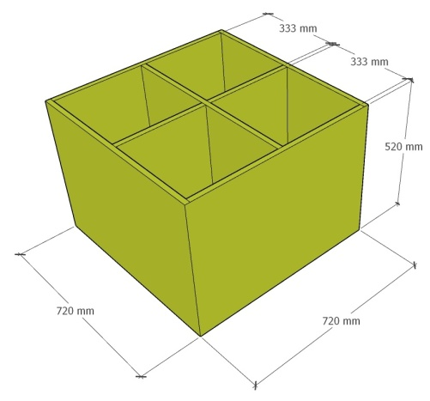  tl.materiálu 18 mm | 2 | ks | 4 720 Kč | 21 | 9 440 Kč |  | 11 422 Kč
10 | nábytková sestava | 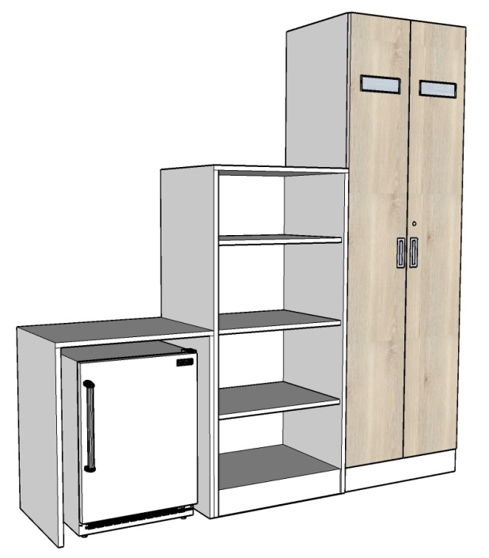 | nábytková sestava dle rozměrů a popisu materiálu | korpus bílá prémium W1000 ST9; čílka H3430 ST 22 Pinie Aland Bílá, vnitřní uspořádání vysokého dílu - závěsná tyš na ramínka, dvě police | 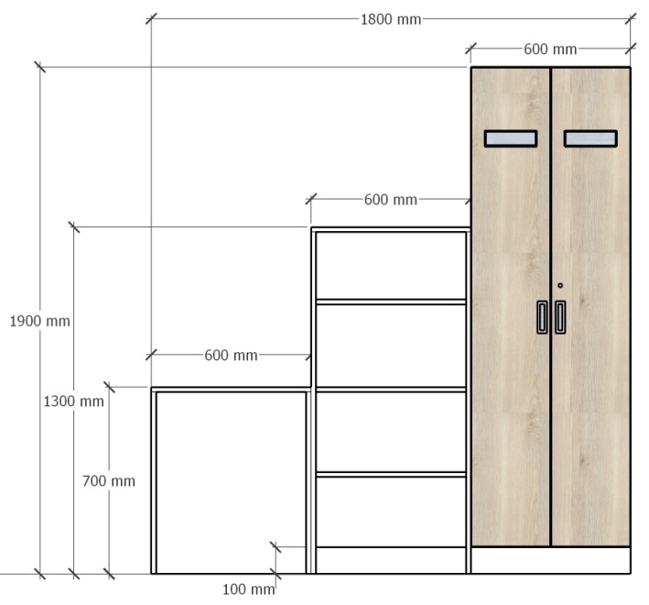 | 1 | ks | 21 780 Kč | 21 | 21 780 Kč |  | 26 354 Kč
11 | stůl lichoběžníkového tvaru, variabilní | 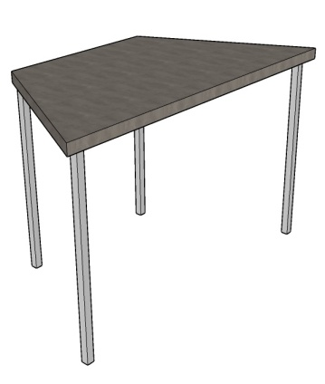  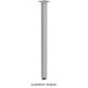  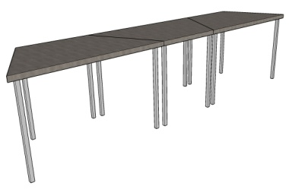 | stůl variabilní na míru dle rozměrů a popisu materiálu | stolová deska: K200 RS Light Grey Concrete stolová noha základna čtvercová: ST402 stříbrná, polomat | 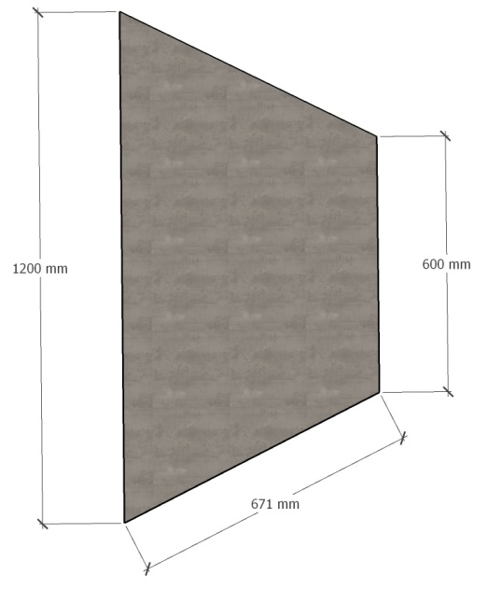  tl.stolové desky 38 mm  stolová noha: 40 x 40 mm; v. 715 - 730 mm | 3 | ks | 3 940 Kč | 21 | 11 820 Kč |  | 14 302 Kč
 |  |  |  |  |  | 12 | ks | 680 Kč | 21 | 8 160 Kč |  | 9 874 Kč
12 | lezecká stěna | 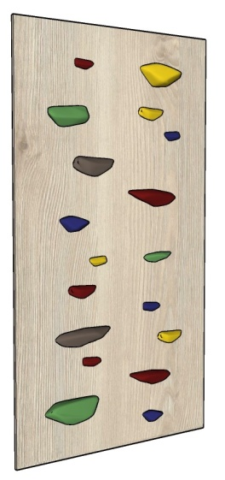 | úložný box na míru dle rozměrů a popisu materiálu | H3430 ST 22 Pinie Aland Bílá | 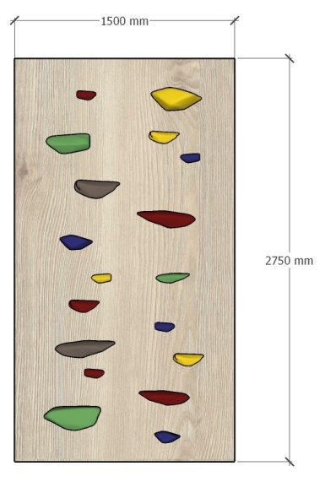  tl.materiálu 18 mm | 1 | ks | 1 540 Kč | 21 | 1 540 Kč |  | 1 863 Kč
13 | lezecké úchyty | 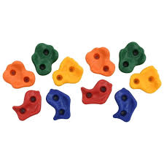 | lezecké úchyty s bezpečnostními šrouby na uchycení | barva: mix barev | různé velikosti dle balení, v balení 20 ks | 1 | ks | 1 860 Kč | 21 | 1 860 Kč |  | 2 251 Kč
14 | židle |  | 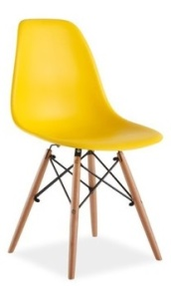  skandinávský styl | odolný polypropylen, barva žlutá, dřevěné nohy | nerozhoduje | 6 | ks | 1 000 Kč | 21 | 6 000 Kč |  | 7 260 Kč
15 | věšáková stěna | 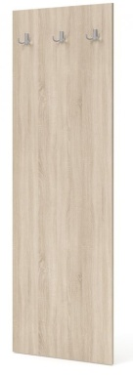  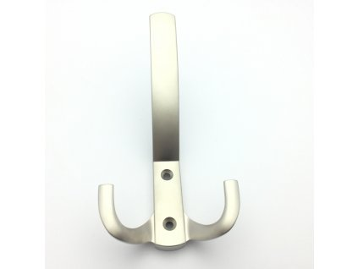 | věšáková stěna s háčky na míru dle rozměrů a popisu materiálu | deska H3430 ST 22 Pinie Aland Bílá, kovový háček NIKL Satén v počtu ks 8 | tl.materiálu 18 mm  v. 2000 mm x š. 1100 mm | 2 | ks | 1 050 Kč | 21 | 2 100 Kč |  | 2 541 Kč
16 | kreslící tabule | 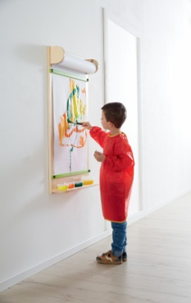  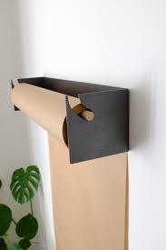 | kreslící tabule na míru dle rozměrů a popisu materiálu včetně 2 ks držáků na papírovou roli | materiál deska: 5519 BS Lime Grass | 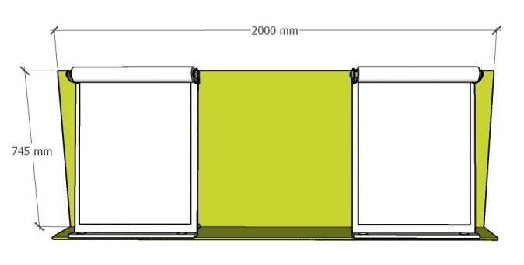  tl.materiálu 18 mm | 1 | ks | 2 890 Kč | 21 | 2 890 Kč |  | 3 497 Kč
 |  |  |  |  |  | Cena celkem bez DPH / včetně DPH |  |  |  | 218 100 Kč |  | 263 901 Kč

